Manual PADS 4.21

Sumário

1) Introdução 3

1.1) Motivação 3

1.2) O que é o PSA? 3

1.3) Curva de ruptura 5

2) Modelando 6

2.1) Balanços 7

2.1.1) Balanço de Massa 7

2.1.2) Balanço de Energia 7

2.1.3) Balanço de Momento 8

2.2) Isotermas 8

2.3) Métodos Numéricos 8

2.4) Equações discretizadas e adimensionadas 11

3) Documentação das rotinas 15

4) Como Criar um Input 15

4.1) Condições de operação 17

4.2) Condições de simulação 17

4.3) Constantes do leito 18

5)Como Interpretar o Output 19

5) Bibliografia 20

# Introdução

* 1. Motivação

O programa PADS foi desenvolvido pelo laboratório ATOMS com o propósito de se realizar simulações numéricas do processo PSA (Pressure Swing Adsorption) com uma alta precisão e com um baixo tempo computacional. Essa demanda surgiu devido ao baixo desempenho dos simuladores comerciais para se simular esse tipo de processo, isso ocorre pela alta complexidade dos modelos necessários para uma representação adequada do sistema. Assim, foi implementado o modelo que será abaixo descrito em linguagem FORTRAN, o presente tutorial visa elucidar o funcionamento do programa para usuários que não dominam a linguagem FORTRAN, entretanto, recomendamos a leitura desse tutorial mesmo para programadores que pretendam fazer modificações no código, pois reservamos uma seção para usuários programadores.

* 1. O que é o PSA?

Pressure Swing Adsorption (PSA) é o nome dado à técnica de separação de misturas gasosas que utilizam leitos empacotados com adsorventes em etapas alternativas de produção em altas pressões e regeneração do leito em baixas pressões. Para fins explicativos, consideraremos um gás composto por dois componentes, no entanto tal concepção pode ser facilmente expandida para misturas multicomponentes. No conjunto de etapas correspondentes à produção, a mistura gasosa percola a coluna, onde a espécie mais adsorvida é transportada da fase volumar para a superfície sólida, enquanto a espécie menos adsorvida é cada vez mais enriquecida à medida do avanço da frente do escoamento. Isto ocorre até que a fase sólida entre em completo equilíbrio com a gasosa, não permitindo a adsorção de mais moléculas no sólido. No entanto, antes que ocorra o equilíbrio completo, a etapa de produção é interrompida, dando início à etapa de regeneração do leito. Para tal fim, diversas etapas à baixa pressão podem ser utilizadas para regeneração do leito. Assim, a separação dos componentes pode se dar tanto devido ao equilíbrio, um componente tem uma finidade muito maior com o adsorvente, ou devido à cinética, onde um componente tem uma difusão para dentro das partículas de adsorvente muito mais rápida do que o outro componente.

Diversos Ciclos PSA são propostos na literartura (Ruthvenet al. 1986), o ciclo implementado no presente programa é usualmente utilizado para a separação de misturas onde o componente de maior afinidade com o sólido está em menor proporção, esse ciclo possui quatro etapas, são elas:

I. Pressurização: o gás de alimentação é permitido entrar na coluna com a saída fechada, elevando a pressão do leito e preparando-o para uma nova etapa de produção

II. Produção: Gás percola o leito empacotado na maior pressão do sistema.

III. Descompressão (Blowdown): A corrente de entrada é interrompida e a pressão do leito é reduzida para uma pressão intermediária.

IV. Evacuação: abaixamento da pressão do leito, recuperando uma corrente rica no componente mais retido

Tal ciclo se encontra apresentado na Figura 2. No capítulo de referências é dado uma vasta bibliografia para que o leitor se aprofunde no tema.

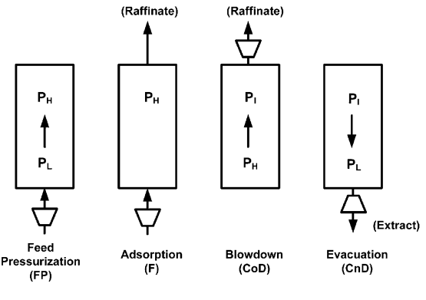

Figura 1- Ciclo em quatro etapas

* 1. Curva de ruptura

As curvas de ruptura são gráficos que são bastante usados na avaliação de processos PSA, pois elas fornecem informações importantes do sistema estudado, como o tempo de adsorção por exemplo. Para se criar uma curva de ruptura é necessário somente simular a etapa de adsorção (produção) no PSA, e mensurar a concentração das espécies na saída do leito. Se plotarmos esse perfil de concentração na saída da coluna pelo tempo, obtemos uma típica curva de ruptura, como no exemplo abaixo.

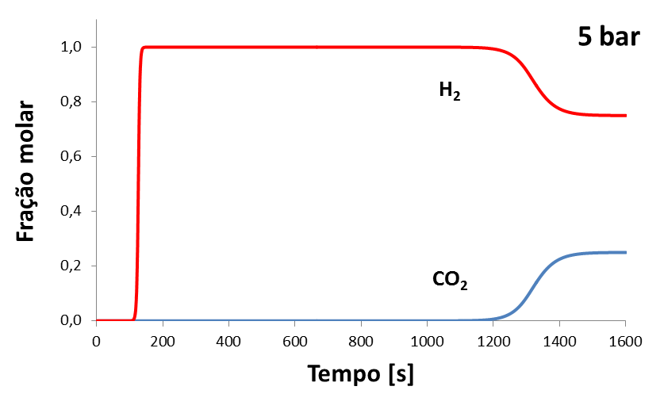

Figura 2- Curvas de ruptura para o sistema H2/CO2 .Em vermelho temos a curva para o hidrogênio, e em azul a curva para o dióxido de carbono.

As curvas de ruptura da Figura 2 foram criadas simulando-se uma coluna de carvão ativado que tem uma maior afinidade pelo CO2. A coluna foi pressurizada a 5 bar e alimentada com uma mistura de 25% CO2 e 75% de H2. A curva para o hidrogênio está em vermelho, e a do dióxido de carbono em azul. Percebam que nos primeiros segundos de simulação as frações molares de ambos os componentes são nulas, isso acontece porque o que está saindo do leito é o gás inerte (Hélio) que já estava na coluna antes dela começar a ser alimentada. Próximo a 100 s, o H2 começa a sair puro no final da coluna, isso acontece porque como o H2 tem uma menor afinidade com o adsorvente, ele fica menos retido e sai antes do leito. Dos 100 s até aproximadamente 1200 s, só hidrogênio é coletado, ou seja, consegue-se separar bem a mistura, no entanto, após esse período a coluna atinge o equilíbrio e o CO2 não é mais adsorvido e começa a sair junto com o H2. Há então uma variação nas frações molares de ambos os componentes, até que o perfil de fração molar é igual ao da alimentação, ou seja, a mistura passa intacta pela coluna. O estudo da variação desse tempo de adsorção, no qual a mistura é separada, com os parâmetros do processo é essencial para compreensão do processo PSA, e por muitas vezes, um estudo preliminar antes da simulação do processo completo.

# Modelando

Pretende-se nesse capítulo discriminar quais foram os modelos implementados no programa, os quais o usuário terá que escolher de acordo com o seu sistema de interesse. A simulação de uma coluna de adsorção envolve a resolução de um sistema de equações algébrico-diferenciais formados por um sistema de equações constitutivas que descrevem o balanço de massa, energia, quantidade de movimento, equilíbrio e cinética de adsorção bem como a equação de estado. Para a elaboração de dito sistema, algumas hipóteses foram utilizadas:

• Escoamento em plugflow com dispersão axial

• Aproximação de Gás ideal

• Cinética de adsorção LDF ( Linear Driving Force)

• Equilíbrio térmico instantâneo entre a fase gasosa e a fase sólida

• Ausência de gradientes de concentração, pressão e temperatura nas direções radiais

• Troca de calor entre o leito e a parede da coluna

• Propriedades do adsorvente constantes ao longo da coluna

## 2.1) Balanços

### 2.1.1) Balanço de Massa

A equação do balanço de massa no leito por componente é dada por (Ruthven, 1984):

Dax é o coeficiente de dispersão axial, ci a concentração dos constituintes da mistura, z a coordenada axial, ν a velocidade superficial, qi a concentração adsorvida e ε a fração de vazios do leito. O balanço material global tem a forma

e C é a concentração total da fase gasosa, que é dada por

Os mecanismos de transporte de massa no sólido adsorvente são representados pela abordagem LDF, como descrito pela Equação (4).

em que ki é o coeficiente de transferência de massa agrupado, a concentração adsorvida em equilíbrio com a fase fluida.

### 2.1.2) Balanço de Energia

O balanço de energia na coluna é descrito pela Equação (5) (Ruthven, 1984).

Nesta, Kax é o coeficiente de dispersão axial térmico, T a temperatura do sólido e do fluido, Cg o calor específico do gás, Cs o calor específico do adsorvente, ΔHi a entalpia de adsorção do componente i, h o coeficiente de transferência de calor entre o gás e a parede, rin o raio interno da coluna e Tw a temperatura da parede da coluna.

### 2.1.3) Balanço de Momento

A perda de carga ao longo da coluna é dada pela equação de Ergun:

Onde é o raio da partícula e µ a viscosidade do gás.

## 2.2) Isotermas

O equilíbrio de adsorção da mistura pode ser modelado por duas formas diferentes da isoterma de Langmuir, uma desconsiderando o efeito da competição das moléculas por sítios ativos na interface do sólido e outra considerando tal efeito. A isoterma de Langmuir sem o efeito de competição é dada por:

ondeqi é a concentração do componente i na fase adsorvida, qis é a concentração do componente i em condições de saturação do leito e bi é a constante de afinidade e pi a pressão parcial do componente i na fase gasosa. Adicionando o efeito da competição das espécies pelo sítio ativo, o modelo se torna:

A constante de Henry bi é dependente da temperatura, sendo sua fórmula baseada na integração da equação de vantHoff, gerando (Ruthven, 1984):

Onde bi,0 é a constante de Henry (“afinidade”) na temperatura de referência, -ΔHi a diferença de entalpia entre a fase adsorvida e gasosa, T a temperatura do sistema e T0 a temperatura de referência.

## 2.3) Métodos Numéricos

Devido à própria natureza do sistema, frentes de massa e energia íngremes podem se propagar ao longo do leito. Desta forma, métodos numéricos devem ser rápidos e robustos o suficiente para lidar com problemas stiff, além de capturar com acurácia a dinâmica do processo. Assegurar a precisão e a estabilidade de tal problema é algo bastante desafiador, especialmente quando se lida com isotermas altamente não lineares. Dentre os diferentes métodos numéricos disponíveis para a solução das equações constituintes do fenômeno de adsorção em colunas empacotadas, podem ser destacadas quatro famílias distintas:

1. Métodos de diferenças finitas
2. Método da colocação ortogonal
3. Métodos de elementos finitos
4. Método dos volumes finitos

Literatura recente sugere que métodos de volumes finitos oferecem estabilidade e robustez para uma ampla gama de sistemas adsortivos. Estes resolvem a forma integral das equações de conservação, oferecendo, dessa forma, um melhor fechamento dos balanços de massa energia e quantidade de movimento. Para casos onde descontinuidades íngremes se propagam ao longo de um leito, métodos de alta resolução como TVD (total variationdimnishig) e WENO (weightedessentially non oscilatory) foram implementados dentro das classes de métodos numéricos para reduzir as oscilações não físicas em torno da descontinuidade, enquanto capturam bem as regiões mais suaves da solução. Os esquemas do método TVD atingem tal objetivo ao empregar limitadores de fluxo. Desta forma, ele combina a acurácia de métodos de alta ordem com a estabilidade de métodos de baixa ordem. Já o WENO é um método não linear adaptativo que escolhe automaticamente o método mais suave, dependendo da região, para evitar oscilações não físicas próximas a descontinuidades. Desta forma, será apresentado adiante uma comparação entre métodos de alta resolução, à saber, dois esquemas de TVD, van Leer e Superbee como também o WENO, sendo estes comparados com o método das diferenças finitas.

Para a discretização do sistema no espaço, o leito é dividido em N células, cada uma com um volume ΔV, conforme a Figura 4. Qualquer quantidade conservada f é aproximada por uma média na célula dada por:

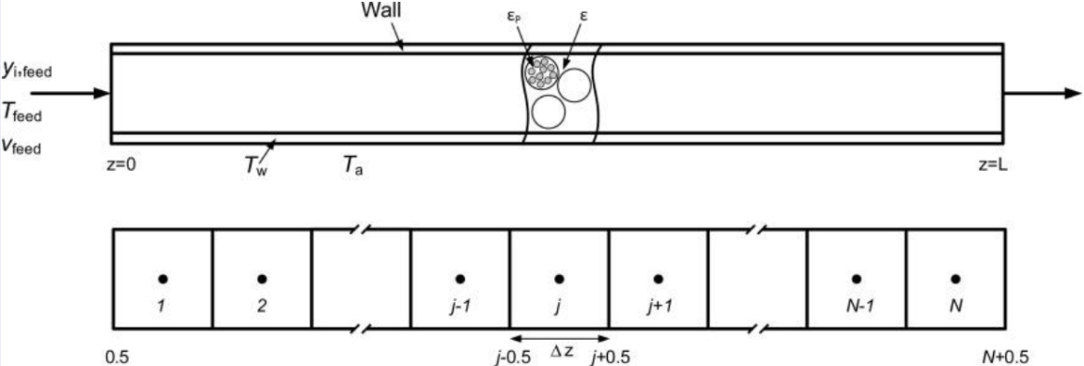

Figura 3

Figura 4 – Divisão do leito em células de volumes finitos

As derivadas espaciais nas equações de transporte são obtidas através da integração em cada célula j entre as fronteiras j - 0,5 e j + 0,5. Os diversos esquemas de volumes finitos diferem na maneira em que relacionam os valores nas fronteiras com os valores nodais. No método mais simples aqui analisado, o UDS (upwinddifferencescheme), os valores são relacionados por:

Dada esta igualdade, pode-se inferir que o esquema de volumes finitos fica reduzido a uma aproximação de diferenças finitas. Portanto, enquanto tal esquema é não oscilatório e relativamente simples de implementar, ele causa dispersão numérica, como será observado posteriormente, levando à uma baixa acurácia dos resultados calculados.

Já os esquemas TVD aqui apresentados, van Leer e Superbee, correlacionan os valores na parede com os nodais por:

Onde

Rj+0,5 é a razão de inclinação sucessiva, que é utilizada para medir o quão suave é a solução e a constante δ é um número muito pequeno, tipicamente 10-10. A diferença entre os dois métodos TVD citados repousa nas funções limitadoras de fluxo φ. Sendo a de van Leer:

E Superbee:

Para o esquema WENO, a relação é dada por:

Onde

Note que, o calculo dos limitadores de fluxo exige o valor das variáveis de estado em j, j - 1 e j + 1. Para os valores em j=2,...,N-1, a implementação é direta. No entanto, a célula j=1 exige os valores em j=0,1e2, sendo o valor em j=0 desconhecido. Portanto, duas abordagens podem ser tomadas para esse problema. A primeira é a criação de uma célula fantasma nas extremidades do leito. Outra possibilidade é a aproximação de meia célula, onde se considera que a mudança entre f0 e f0,5 é idêntica à mudança entre f0,5 e f1, obtendo dessa forma:

## 2.4) Equações discretizadas e adimensionadas

Para a geração do balanço de massa discretizado na forma adimensional, utilizou-se a equação dos gases ideais para fazer:

Desta forma, o balanço de massa por componente fica:

Já o balanço de massa global adquire a forma:

A equação da cinética LDF:

O balanço de energia:

Nas paredes das células, a velocidade é computada por:

Onde as variáveis adimensionadas e os parâmetros de adimensionalização são:

Variáveis adimensionadas:

|  |  |
| --- | --- |
|  | (A.1) |

|  |  |
| --- | --- |
|  | (A.2) |
|  |  |

|  |  |
| --- | --- |
|  | (A.3) |
|  |  |

|  |  |
| --- | --- |
|  | (A.4) |
|  |  |

|  |  |
| --- | --- |
|  | (A.5) |
|  |  |
| |  |  | | --- | --- | |  | (A.6) | |  |  | |  |

|  |  |  |
| --- | --- | --- |
|  | | (A2.7) |
|  | |  |
|  |  | |

Onde , , , , , e são respectivamente a pressão, temperatura, quantidade adsorvida, velocidade, coordenada axial, tempo e constante LDF adimensionados. E , , e são respectivamente a pressão, temperatura, quantidade adsorvida e velocidade de referência.

Parâmetros de adimensionalização:

|  |  |
| --- | --- |
|  | (A2.8) |
|  |  |

|  |  |
| --- | --- |
|  | (A2.9) |
|  |  |

|  |  |
| --- | --- |
|  | (A2.10) |
|  |  |

|  |  |
| --- | --- |
|  | (A2.11) |
|  |  |

|  |  |
| --- | --- |
|  | (A2.12) |
|  |  |

|  |  |
| --- | --- |
|  | (A2.13) |
|  |  |

|  |  |
| --- | --- |
|  | (A2.14) |

# Documentação das rotinas

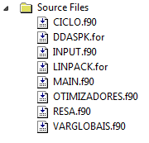

Figura -Arquivos do programa

O usuário deve verificar com cuidado se todos os arquivos necessários para o funcionamento do programa estão presentes, pode-se fazer um “check list” com os itens presentes na Figura 5. Para usuários avançados que possuem uma experiência em programação em linguagem Fortran, é necessário entender qual a função de cada arquivo:

|  |  |
| --- | --- |
| CICLO.f90 | Arquivo que contém os comandos necessários para a chamada de cada etapa do ciclo PSA |
| DDASPK.for | Arquivo principal do integrador algébrico diferencial no tempo. |
| INPUT.f90 | Arquivo que lê os arquivos de input de entrada, e permite que edite alguns parâmetros que não estão disponíveis para o utilizador comum |
| LINPACK.for | Arquivo auxiliar do integrador algébrico diferencial no tempo |
| MAIN.f90 | Arquivo principal |
| OTIMIZADORES.f90 |  |
| RESA.f90 | Arquivo que contém as equações do modelo que formam um sistema algébrico diferencial a ser solucionado |
| VARGOBLAIS.f90 | Arquivo com todas as varáveis utilizadas, com as respectivas descrições |

# Como Criar um Input

Os arquivos de Input foram criados para facilitar a interação do usuário com o programa, para que esse não precisasse alterar o código quando necessitar mudar algum parâmetro ou variável de entrada. O input é constituído de cinco arquivos no formato txt, são eles:

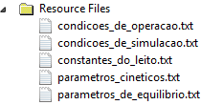

Figura 6 – Arquivos de Input

Falaremos sobre cada um deles detalhadamente abaixo, mas antes disso, há certas precauções que se devem tomar todas as vezes que se for editar um desses arquivos, é altamente aconselhável que se guarde uma cópia de um input que esteja rodando normalmente para eventuais comparações com inputs mal formulados, vejamos um exemplo de arquivo de input (Figura 6).

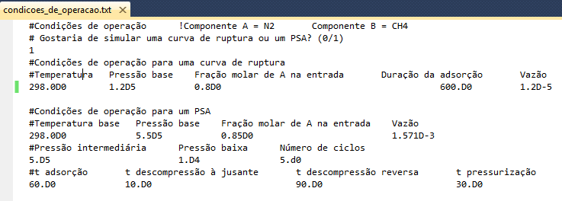

Figura 7 – Arquivo de input condições de operação

As linhas que começam com “#” são apenas para dar alguma informação, por exemplo, no arquivo acima a primeira linha informa que o arquivo a ser editado corresponde a “Condições de Operação”, já a segunda linha informa quais as variáveis de input o usuário deve inserir na terceira linha. IMPORTANTE!!!! Jamais insira ou remova linhas do arquivo, o programa lê os arquivos com o exato número de linhas, inclusive linhas em branco, que os arquivos contêm. As linhas restantes, as que não contêm #, são linhas legíveis para o programa, por exemplo, a sexta linha na figura 6 deve conter na ordem as variáveis descriminadas na linha anterior (Temperatura, Pressão base,...), a quantidade de espaços entre os valores não é importante. Um leitor mais atento deve ter notado que alguns valores estão na forma 1.2D5(Pressão base), essa é uma notação do FORTRAN, que significa 1.2 x 105, assim se quiséssemos passar o número 5.6x10-7 para essa notação, obteríamos 5.6D-7. Importante que se deve utilizar sempre ponto(.) e que mesmo em números simples é aconselhável se colocar a notação completa, como em 5.0x101 , que seria 5.d0, o “D” da notação pode ser minúsculo ou maiúsculo. Por fim, se observarmos a primeira linha, veremos o seguinte comentário, !Componente A = N2 Componente B = CH4, esse comentário serve para auxiliar o usuário nos índices para as respectivas espécies e recomenda-se que se mantenha atualizado.

## 4.1) Condições de operação

O Input das condições de operações já foi visualizado pelo leitor na Figura 6, esse arquivo contém as principais informações para a simulação. O usuário deve primeiro decidir se vai rodar uma simulação do ciclo PSA (1) ou somente de uma curva de ruptura (0), as seções 1.2 e 1.3 explicam sucintamente a diferenças nas duas simulações. Em ambos os casos deve-se fornecer a Temperatura da coluna, a pressão da etapa de adsorção (Pressão de Base), fração molar do componente A na entrada e a duração da etapa de adsorção. No caso do ciclo PSA o usuário deve ainda fornecer a pressão da etapa de pressão intermediária e baixa. Além disso, os tempos da descompressão à jusante, descompressão reversa e pressurização devem ser fornecidos.

## 4.2) Condições de simulação

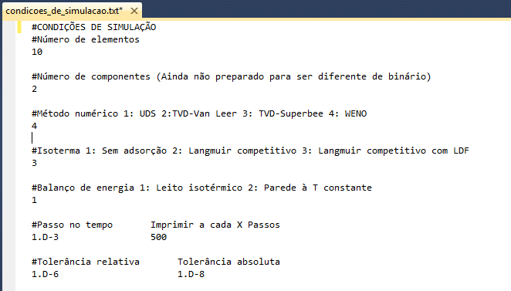

Figura -Condições de Simulação

No arquivo de condições de simulação deve-se primeiro escolher em quantos volumes finitos o leito será dividido, deve ficar claro para o leitor que quanto maior esse valor melhor será o cálculo, no entanto o tempo computacional também aumentará. É recomendado que se façam testes com diferentes valores do número de volumes finitos para que se encontre o valor ideal. O número de componentes deve ser mantido como dois, para se fazer cálculos multicomponentes é necessário que se faça alterações diretamente no código fonte do programa. O método numérico deve ser escolhido com cuidado, a seção 2.3 faz um resumo sobre os métodos usados aqui, além disso, na bibliografia é possível encontrar referências com uma riqueza maior de detalhes sobre os métodos numéricos.

Depois os modelos de Isoterma e do balanço de energia devem ser escolhidos. Pode-se ainda se determinar parâmetros da integração no tempo, escolhendo de quanto em quanto tempo o cálculo será realizado e imprimido, e definir também as tolerâncias relativas e absolutas que serão usadas para se determinar o fim do cálculo.

## 4.3) Constantes do leito

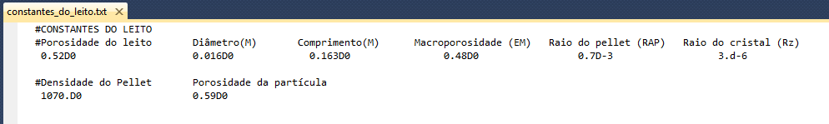

Figura -Constantes do leito

Nesse arquivo deve-se informar constantes relacionadas à coluna e ao leito. Perceba que tanto o diâmetro da coluna como o comprimento devem ser informados em metro. Caso se queira trabalhar com partículas homogêneas, basta que se defina a porosidade da partícula como 1.

4.4) Parâmetros cinéticos

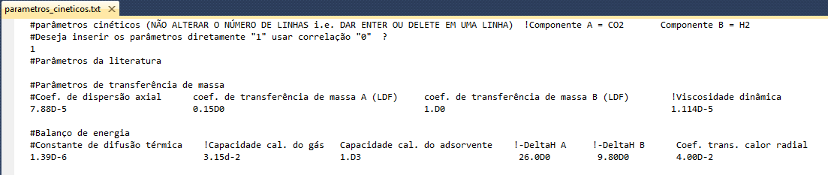

Figura -Parâmetros cinéticos

No arquivo de parâmetros cinéticos, o usuário escolherá primeiramente se fornecerá os parâmetros diretamente ou se os calculará através de correlações. Todos os valores devem ser fornecidos nas unidades SI. Caso decida usar as correlações, é necessário informar algumas propriedades das espécies presentes no sistema.

4.5) Parâmetros de equilíbrio

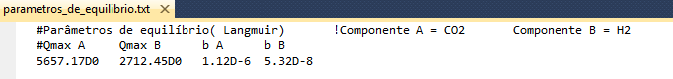

Figura -Parâmetros de equilíbrio

Por fim, deve-se informar os parâmetros para a isoterma de equilíbrio. Onde Qmax é a quantidade máxima adsorvida, e b é a constante de afinidade. Ambos referentes à Isoterma de Langmuir.

# 5)Como Interpretar o Output

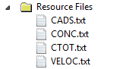

Figura -Principais arquivos de saída

Os principais arquivos de saída podem ser visualizados na Figura 12, onde CADS.txt fornece a concentração adsorvida das espécies no tempo, CONC.txt a concentração na fase bulk, CTOT.txt a concentração total das espécies na fase bulk e VELOC.txt a velocidade da frente massa. Todas essas propriedades são calculadas na saída da coluna, e a primeira coluna de todos os arquivos contém o tempo em que foi feito o cálculo. No caso dos arquivos CADS.txt e CONC.txt, após a coluna com o tempo da simulação, segue-se a coluna correspondente à espécie A e depois uma coluna relacionada à espécie B.

Para facilitar a visualização do output do programa, foi criado uma planilha em excel com o nome “PLOT” onde os gráficos são gerados automaticamente, basta que o utilizador atualize os dados na planilha. Para isso basta ir a DADOS > ATUALIZAR TUDO, na primeira vez que esse procedimento for feito, o excel perguntará quais arquivos devem ser atualizados em cada aba, basta que o utilizador corresponda o gráfico gerado com os arquivos de saída.

# Bibliografia

Duong D. Do, **Adsorption Analysis: Equilibria And Kinetics;** Imperial College Press, 1998.

Haghpanah, R. et al**. Multiobjective Optimization of a Four-Step Adsorption Process for Postcombustion CO2 Capture Via Finite Volume Simulation.**Ind. Eng. Chem. Res. 2013, 52, 4249−4265.

Henner Schmidt-Traub, et al. **Preparative Chromatography**, Dortmund: VCH, 2005.

Raghavan, N. S.; Ruthven, D. M. **Numerical simulation of a fixed-bed adsorption column by the method of orthogonal collocation.**AIChE J. 1983, 29, 922−925.

Ruthven, D. M. **Principles of adsorption and adsorption processes**. New York : John Wiley & Sons, New York, 1984.

Ruthven, D. M. et al. **Pressure Swing Adsorption**. New York : VCH, 1994.